Liceo José Victorino Lastarria
Rancagua
“Formando Técnicos para el mañana”
Unidad Técnico-Pedagógica

ELABORACION DE MASAS Y PASTAS
GUIA DE TRABAJO
PROFESOR: José Luis muñoz Quinteros.
OBJETIVO DEL APRENDIZAJE N°1: Elaborar masas y pastas para la obtención de productos de pastelería-repostería básicos, de acuerdo a lo establecido
en la formulación de recetas.
Aprendizajes
OBJETIVO | Investigar sobre los distintos tipos de granos que proporcionan harinas con diferentes características. | PUNTAJE MAXIMO  PTS. 60 PTS. | PUNTAJE LOGRADO
FECHA | 18 DE MARZO DE 2020 | 4°B | NOTA:

Investiga a cerca de la gran variedad de granos que nos proporcionan harinas e importancia nutricional que estos poseen según sus características.
El trigo es el grano más común y accesible en el mundo que nos proporciona grandes cantidades de harina para la industria panadera y la elaboración principalmente de panes y pasteles. También se emplea en la elaboración de pastas y otras preparaciones alimenticias.
Las cualidades de la harina de trigo son muy particulares a la hora de elaborar panes debido a que proporcionan a las mas hidratos de carbonos que alimentan las levaduras, elasticidad y tenacidad para la absorción de agua y el encapsulamiento de gases que levan la masa, obteniendo como resultados final panas esponjosos, crujientes y sabrosas.

ISNTRUCIONES:
- Dibuja en tu cuaderno el tipo de grano y su espiga correspondientes siguiendo el ejemplo del recuadro que se presenta a continuación.
- Tipos de granos a investigar: trigo, cebada, avena, centeno, arroz y maíz.
- Señala las partes que componen el grano y su espiga correspondiente.
- Describe los componentes nutricionales de cada grano.
- Señala características organolépticas de cada grano.

TRIGO | Características organolépticas.
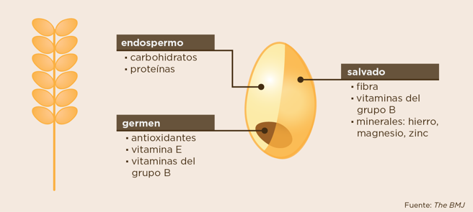 | …

EL ESFUERZO DE TU TRABAJO SERA EL REFLEJO DE TUS EXITOS!!!
Enviar respuestas al correo:
munozquinterosj@gmail.com

